**BÁO CÁO BÀI TẬP LỚN**

**Học phần**: Công nghệ Web (CSE485)

**Mã nhóm**: 1851171700

**1. Tổng quan về Project**

***1.1 - Giới thiệu chung về Website***

(Ví dụ) trang web khoa công nghệ thông tin với chức năng xét tuyển học bạ.giúp các thí sinh có thể đăng kí xét tuyển học bạ ngay trên trang web của trường mà không cần phải làm hồ sơ giấy và gửi qua bưu điện,giúp các thí sinh có thể tiết kiệm được thời gian và tiền bạc.

***1.2 - Danh sách các chức năng đã thực hiện hoàn thiện***

a. Phần Guest

-Đăng kí xét tuyển

-xem trang chủ

b. Phần Quản trị

-Đăng kí/đăng nhập

-Liệt kê

-Thêm

-Sửa

-Xóa

-lọc danh sách thí sinh đủ diều kiện xét tuyển

**2. Phân công công việc và thông tin Project**

|  |  |
| --- | --- |
| **Phân việc trong nhóm** | |
| 1851171700_Bùi Hiền Trang | 1851171390_Lê Thị Thùy Dương |
|  |  |
| Điểm tự đánh giá của cá nhân: 8đ | Điểm tự đánh giá của cá nhân: 7đ |
| **Ghi chú**: Trưởng nhóm |  |
|  | |

**3. Lược đồ CSDL và chi tiết các bảng**

(Hình ảnh dưới đây mang tính chất minh họa)

|  |
| --- |
| **Database ER Diagram** |
|  |

|  |  |  |  |
| --- | --- | --- | --- |
| Quan hệ | Thuộc tính | Diễn giải | Kiểu dữ liệu |
| Thí sinh | id | id | Int(20) |
| hoten | Họ và tên | Varchar(50) |
| ngaysinh | Ngày sinh | datetime |
| noisinh | Nơi sinh | Varchar(50) |
| hocluc12 | Học lực năm lớp 12 | Varchar(50) |
| gioitinh | Giới tính | Varchar(50) |
| dantoc | Dân tộc | Varchar(50) |
| Tongiao | Tôn giáo | Varchar(50) |
| namtn | Năm tốt nghiệp | Varchar(50) |
| hanhkiem12 | Hạnh kiểm năm lớp 12 | Varchar(50) |
| cmnd | cmnd | Int(20) |
| ngaycap | Ngày cấp | datetime |
| noicap | Nơi cấp | Varchar(50) |
| hktc | Hộ khẩu thường chú | Varchar(50) |
| matinh | Mã tỉnh | Varchar(50) |
| tentinh | Tên tỉnh | Varchar(50) |
| matruong | Mã trường | Varchar(50) |
| tentruong | Tên trường | Varchar(50) |
| dtuutieen | Đối tượng ưu tiên | Varchar(50) |
| kvuutien | Khu vực ưu tiên | Varchar(50) |
| dclienhe | Địa chỉ liên hệ | Varchar(50) |
| sdtts | Sđt thí sinh | Int(20) |
| sđtph | Sđt phụ huynh | Int(20) |

**4. Hình ảnh kết quả các chức năng đã thực hiện được.**

Giao diện Trang chủ

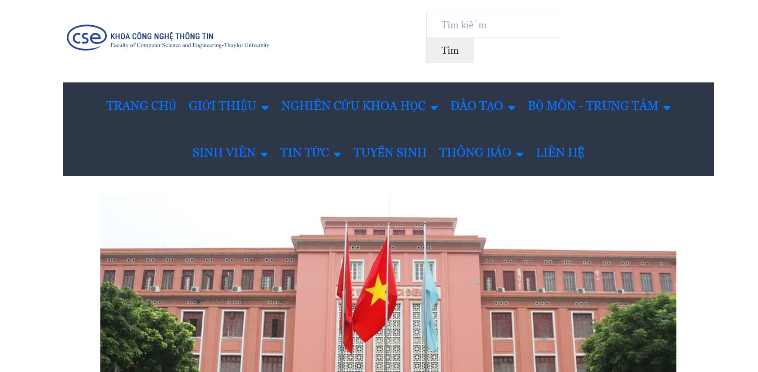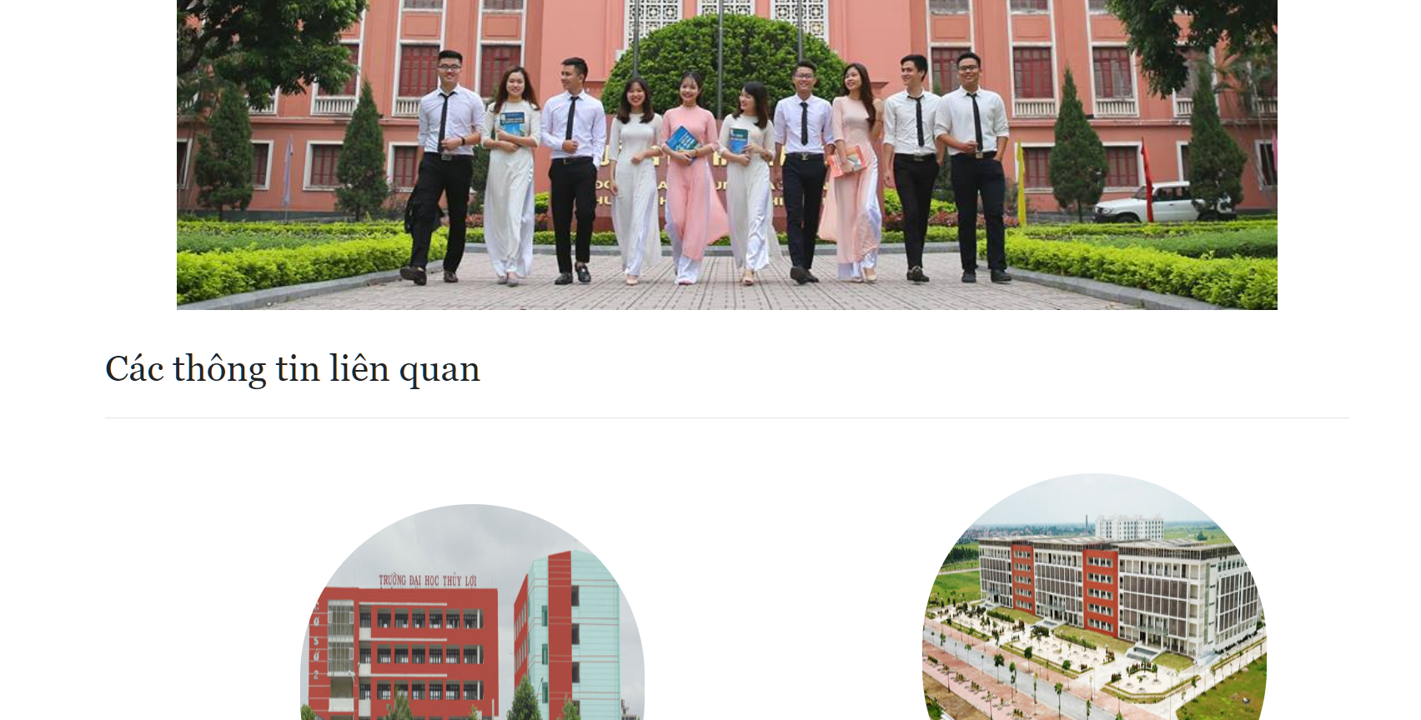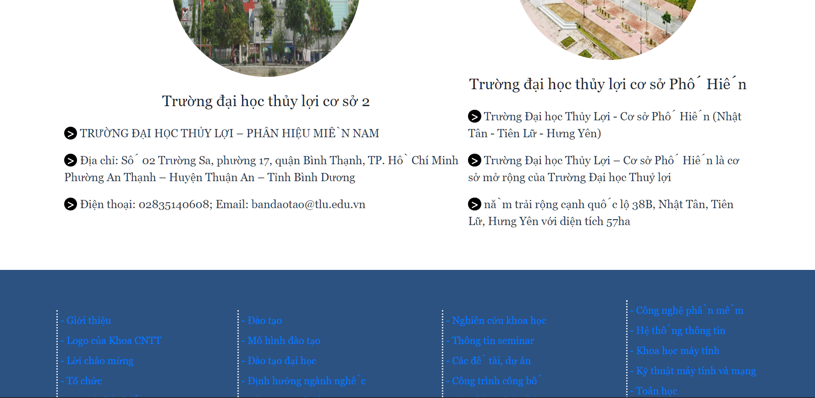

Đăng kí xét tuyển

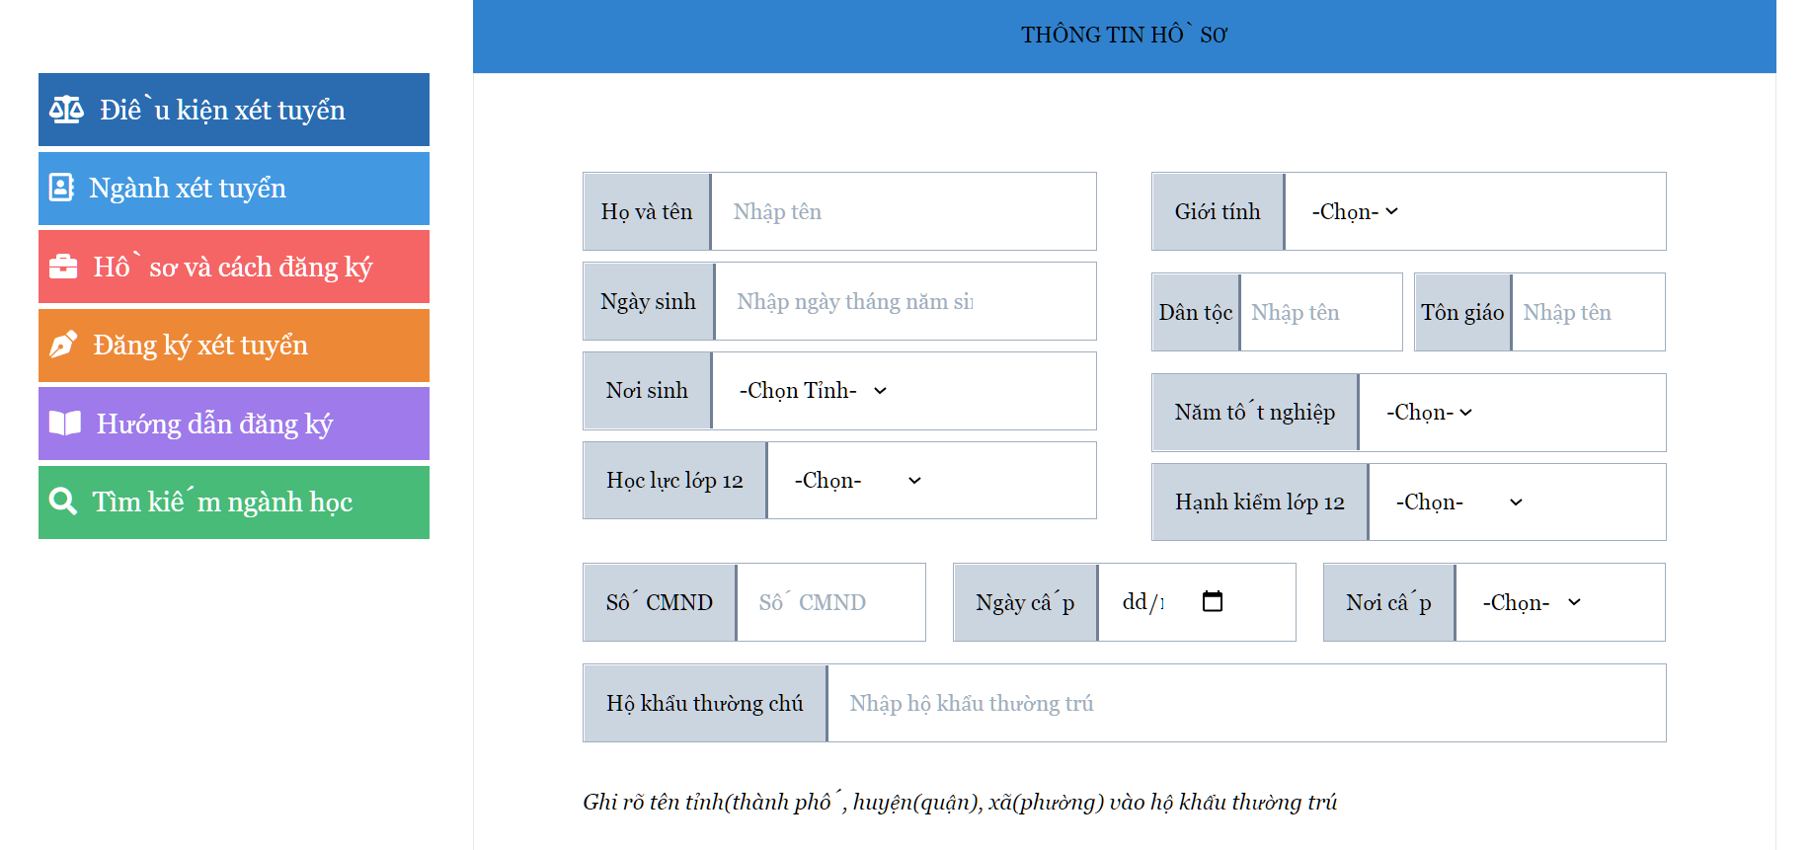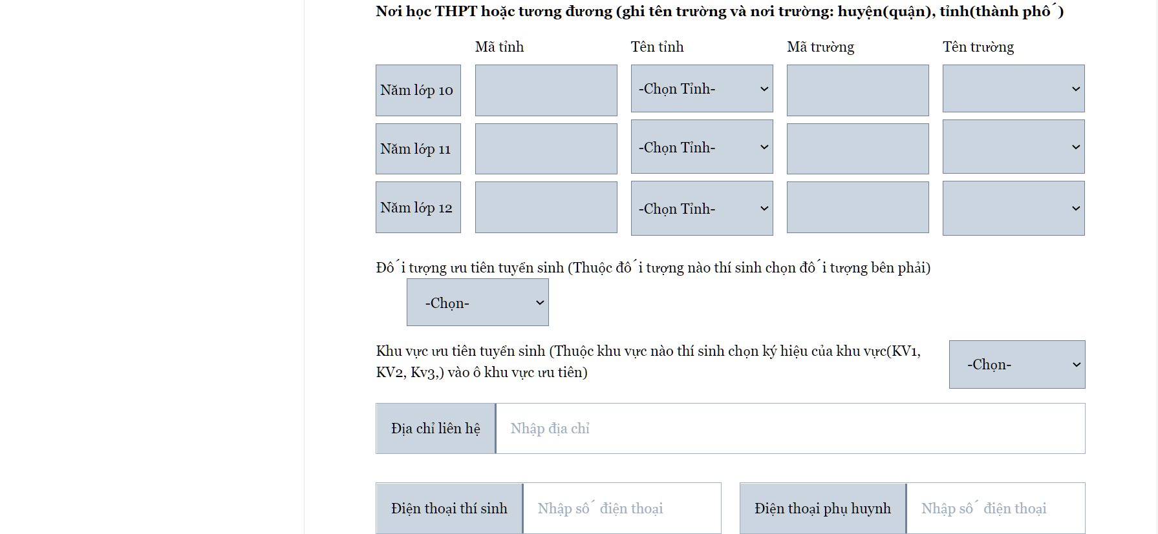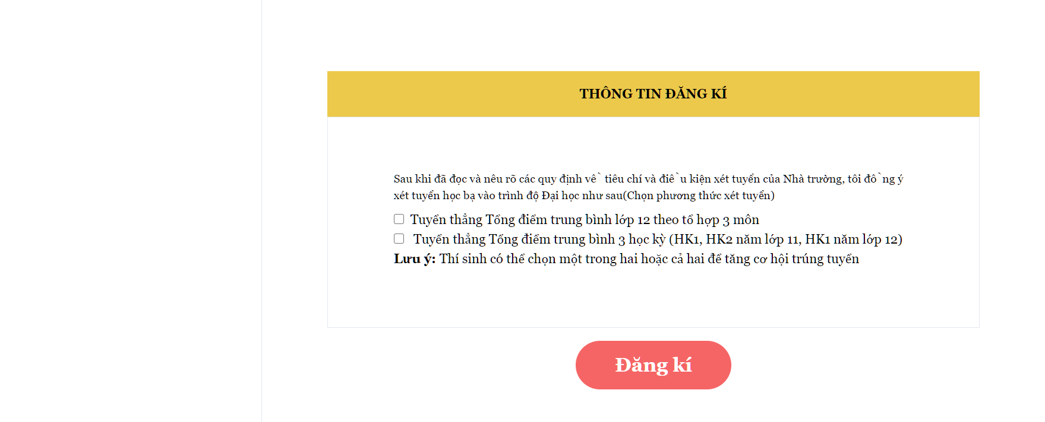

Trang quản lí

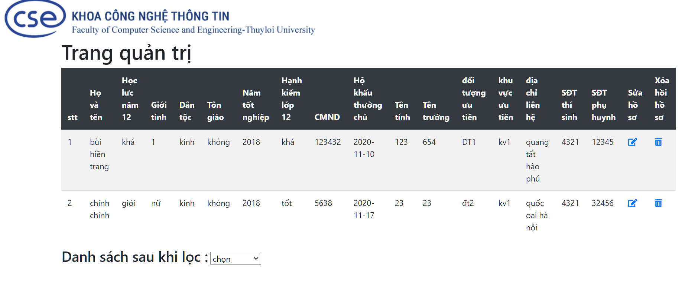

Trang đăng nhập:

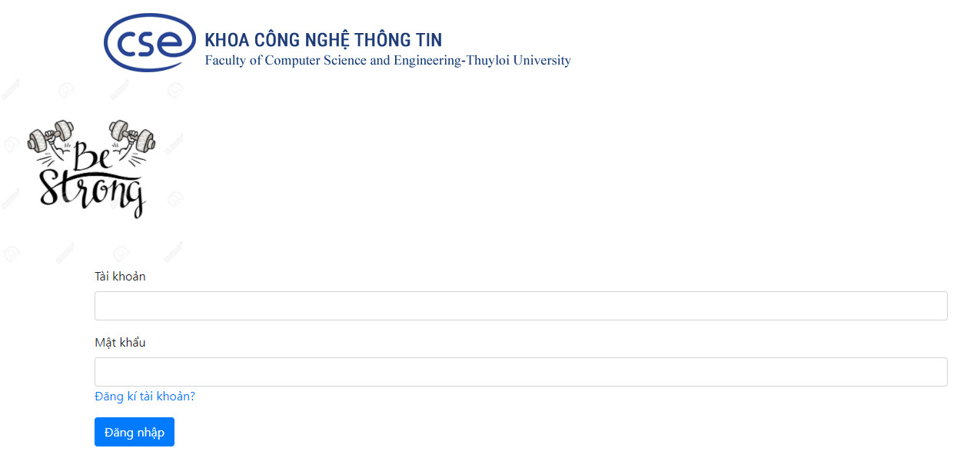

Trang đăng kí:

